|  |
| --- |
| **PRÉ-PROJETO 2023** |

|  |
| --- |
| NOME: Gustavo Rodrigues Alves Nº17 |
| NOME: Gustavo Comaretto Nº15 |
| TELEFONE (S): 45999148497; 4599964662 |
| E-MAIL: gustavo.rodrigues.alves@escola.pr.gov.br |
| CURSO: DESENVOLVIMENTO DE SISTEMAS |
| TURMA: 2°C |

**ALUNO(s) É OBRIGATÓRIO EM ANEXO AO PRÉ-PROJETO, NO MÍNIMO UMA TELA DE INTERFACE (TELA PRINCIPAL) JUNTO AO PROJETO.**

TITULO

|  |
| --- |
| Título do projeto: LIVRARIA CENTER |

INTRODUÇÃO

|  |
| --- |
| E-commerce, abreviação de comércio eletrônico (em inglês, eletronic commerce), refere-se à compra e venda de bens e serviços pela Internet. É uma modalidade de comércio que utiliza a tecnologia digital para realizar transações comerciais.  No e-commerce, os consumidores podem acessar lojas virtuais por meio de um site ou aplicativo, navegar pelos produtos ou serviços oferecidos, selecionar os itens desejados e efetuar o pagamento online. Os vendedores, por sua vez, podem criar uma loja virtual, exibir seus produtos ou serviços, receber pedidos e gerenciar transações.  As organizações sempre buscam a competitividade, se esforçando para aprimorar seus meios de negociação e ficar por dentro de tudo que traga evolução e maior valor para os negócios. Com isso, a evolução do comércio eletrônico, que vem ocorrendo no contexto brasileiro, exige das empresas, de modo geral, agilidade e reestruturação, para que possam se manter no páreo (ANDRADE).  Existem diferentes tipos de e-commerce, incluindo:  1·B2C(Business-to-Consumer): envolve transações entre empresas e consumidores finais. Por exemplo, quando um cliente compra roupas em um site de varejo online (BORNIA).  2·B2B(Business-to-Business): É o modelo de negócio business to business ou, na sua tradução para o português, “empresa para empresa”. Neste modelo, o cliente final é uma outra empresa, ao invés do modelo mais conhecido pela maioria dos consumidores, que é quando o cliente é pessoa física (CODA).  3·C2C(Consumer-to-Consumer): O modelo de negócios C2C é aquele onde a operação de compra e venda envolve apenas dois consumidores. Ou seja, a venda é feita de um consumidor final para outro. Logo, nesse caso, a empresa que desenvolve o negócio realiza apenas o intermédio desta transação.  4·C2B(Consumer-to-Business): Considerado uma tendência, o Consumer to business se refere a pessoas físicas que vendem seus produtos e serviços para pessoa jurídica (empresa). Por ainda não ser amplamente difundido, esse formato é visto como uma inovação no universo do e-commerce.  O e-commerce tem se tornado cada vez mais popular devido à conveniência, variedade de opções, facilidade de comparação de preços e possibilidade de compra a qualquer momento e lugar, desde que haja acesso à Internet.  O objetivo deste pré-projeto é apresentar a proposta de criação de uma livraria online personalizada. Com o avanço do comércio eletrônico e o crescente interesse em livros digitais, a criação de uma plataforma virtual voltada para a venda de livros pode ser uma oportunidade promissora. A livraria online proporcionará aos clientes uma experiência de compra conveniente, acesso a uma ampla variedade de títulos e recursos personalizados para recomendações de livros.  Objetivos:  1. Desenvolver uma plataforma de e-commerce para venda de livros online.  2. Oferecer uma ampla seleção de livros impressos e digitais em diferentes gêneros.  3. Implementar recursos de pesquisa avançada e filtros para facilitar a navegação e a descoberta de livros.  4. Criar um sistema de recomendação personalizado com base nos interesses e histórico de compras dos clientes.  5. Estabelecer parcerias com editoras e distribuidoras para garantir a disponibilidade dos títulos mais populares e exclusivos.  6. Garantir a segurança das transações e a proteção dos dados dos clientes.  Metodologia:  1. Análise de mercado: Realizar pesquisas de mercado para identificar demanda, concorrência e tendências no setor de livrarias online.  2. Design e desenvolvimento da plataforma: Planejar e criar uma interface amigável e intuitiva, com recursos de pesquisa, filtragem e categorização eficientes.  3. Integração de sistemas: Implementar um sistema de gerenciamento de estoque, controle de pedidos, pagamento seguro e logística de entrega eficiente.  4. Desenvolvimento do sistema de recomendação: Utilizar algoritmos de aprendizado de máquina para analisar dados de clientes e fornecer recomendações personalizadas.  5. Parcerias e aquisição de estoque: Estabelecer relacionamentos com editoras e distribuidoras para garantir uma variedade ampla e atualizada de títulos disponíveis.  6. Testes e ajustes: Realizar testes rigorosos da plataforma, garantindo sua usabilidade, segurança e desempenho.  Resultados Esperados:  1. Uma plataforma de e-commerce funcional e atraente, acessível em diferentes dispositivos.  2. Catálogo abrangente de livros impressos e digitais em diversos gêneros.  3. Recursos de pesquisa avançada, filtros e categorização para facilitar a navegação.  4. Um sistema de recomendação personalizado que melhora a experiência do cliente.  5. Parcerias estratégicas para garantir um estoque diversificado e atualizado.  6. Processo de compra seguro, confiável e eficiente.  Conclusão:  A criação de uma livraria online personalizada apresenta uma oportunidade promissora no mercado de comércio eletrônico. Este pré-projeto estabelece os objetivos e a metodologia para o desenvolvimento de uma plataforma de e-commerce voltada para a venda de livros, oferecendo uma experiência de compra conveniente, ampla variedade de títulos e recursos personalizados para recomendações. A implementação efetiva dessa proposta pode resultar em uma livraria online bem-sucedida e competitiva. |

HIPÓTESE / SOLUÇÃO

|  |
| --- |
| Uma hipótese para o projeto da livraria online personalizada é que ao oferecer recursos de recomendação personalizada com base nos interesses e histórico de compras dos clientes, a plataforma poderá melhorar significativamente a experiência de compra e aumentar a fidelidade dos clientes. Ao implementar algoritmos de aprendizado de máquina e análise de dados, a livraria online poderá fornecer recomendações precisas e relevantes, aumentando a descoberta de novos livros e incentivando compras adicionais.  Essa solução traria benefícios tanto para os clientes quanto para a livraria online. Os clientes teriam uma experiência de compra mais personalizada, recebendo sugestões de livros alinhadas aos seus interesses e preferências. Isso poderia ajudá-los a descobrir novos títulos e autores relevantes, tornando a experiência de compra mais envolvente e satisfatória.  Para a livraria online, a implementação de um sistema de recomendação personalizado poderia resultar em um aumento nas vendas. Ao direcionar os clientes para livros que correspondam aos seus interesses, há uma maior probabilidade de que eles realizem compras adicionais. Além disso, a personalização da experiência do cliente pode levar a um maior engajamento e fidelidade, promovendo o retorno e a recomendação da plataforma para outras pessoas.  Em resumo, a hipótese é que a implementação de um sistema de recomendação personalizado na livraria online irá melhorar a experiência de compra dos clientes, aumentar as vendas e promover a fidelidade dos clientes, resultando em um negócio mais lucrativo e bem-sucedido.  Descrever os fatos que motivaram e os problemas que o mesmo irá sanar com a realização e desenvolvimento do trabalho. |

DISCIPLINAS ENVOLVIDAS

|  |
| --- |
| Descrição das três disciplinas.  Análise de projetos e sistemas:  Banco de dados:  Web design: |

OBJETIVO GERAL

|  |
| --- |
| Determina o que se pretende realizar para obter resposta ao problema proposto, de um ponto de vista. O objetivo geral deve ser amplo e passível de ser desmembrado em objetivos específicos. |

OBJETIVOS ESPECÍFICOS

|  |
| --- |
| Derivam do objetivo geral e apresentam as distintas ações que devem ser necessariamente desenvolvidas para o atingimento do objetivo geral. |

PROCEDIMENTOS METODOLÓGICOS

|  |
| --- |
| Descrição dos métodos e procedimentos que nortearão a busca de informações para responder o problema de pesquisa:   * Pesquisa Bibliográfica * Pesquisa de campo * Entrevista * Levantamento das necessidades |

BIBLIOGRAFIA

|  |
| --- |
| DE ANDRADE, Marta Cleia Ferreira; SILVA, Naiara Gonçalves. O comércio eletrônico (e-commerce): um estudo com consumidores. **Perspectivas em Gestão & Conhecimento**, v. 7, n. 1, p. 98-111, 2017.  BORNIA, Antonio Cezar; DONADEL, Cristian M.; LORANDI, Joisse Antonio. A logística do comércio eletrônico do B2C (business to consumer). **ENEGEP**, v. 26, p. 1-8, 2006.  CODA, Renato Calhau; CASTRO, Gustavo Henrique Carvalho de. Marketing business-to-business: análise da produção científica brasileira de 2008 a 2018. **Revista de Administração de Empresas**, v. 59, p. 258-270, 2019. |

CRONOGRAMA DE ATIVIDADES

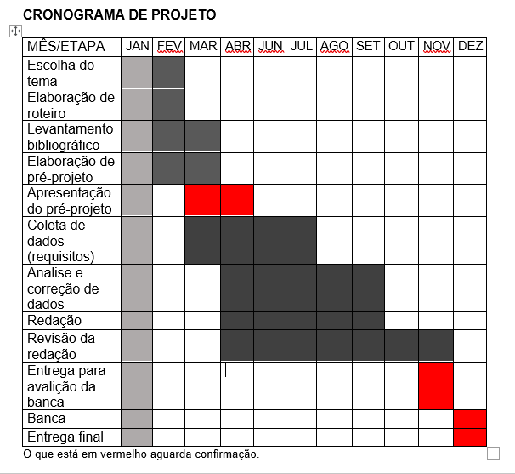

|  |  |  |
| --- | --- | --- |
| **Autorizado** | **Professor(a)** | **Data** |
| Análise de projetos e sistemas:  Banco de dados:  Web design: | **Aparecida**  **Célia**  **Reinaldo** |  |